VPN Tunneling Lab
Task1
虚拟机A(seed)一张网卡，桥接至宿主机无线网卡
虚拟机B（普通ubuntu）两张网卡，一张桥接至宿主机无线网卡，另一张连接至内部网络（内部网络名称为intnet）并配置IP为10.0.0.1/24，网关也为10.0.0.1
虚拟机C（security onion）一张网卡连接至内部网络（内部网络名称为intnet）并配置IP为10.0.0.2/24，网关为10.0.0.1
虚拟机A和B桥接至宿主机的网卡ip为自动分配，不过都在192.168.1.0/24内。
B ping C：
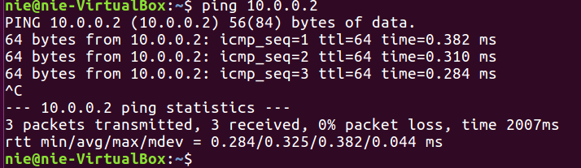
A ping C
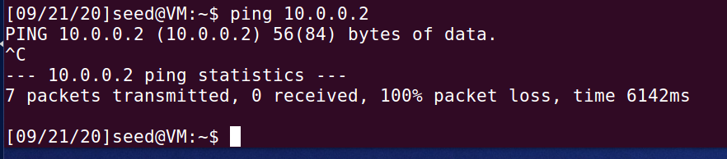

Task2
Task2.a
修改示例程序为：
运行后：
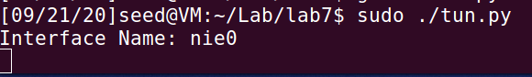
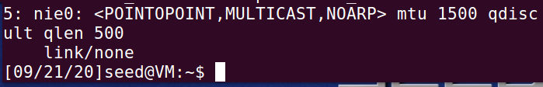

Task2.b
ip设置为192.168.153.88/24
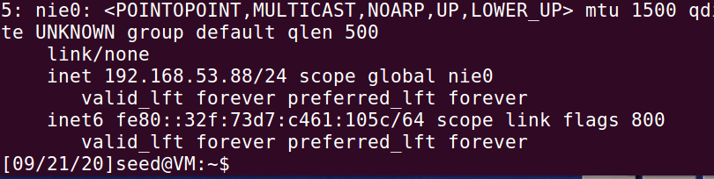

Task2.c
尝试ping192.168.53.87：
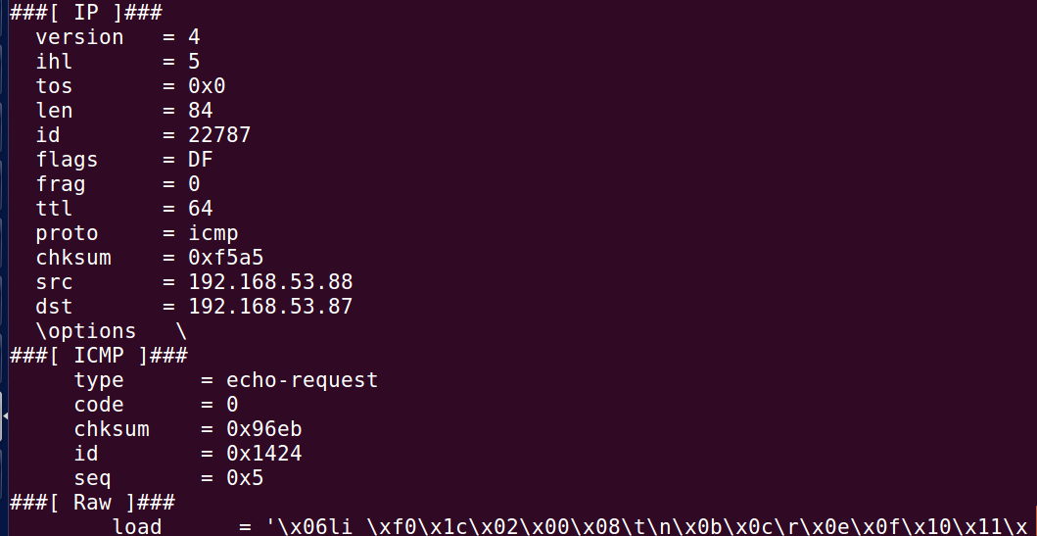
尝试ping 10.0.0.2，什么都没有显示

Task2.d
程序如下时：
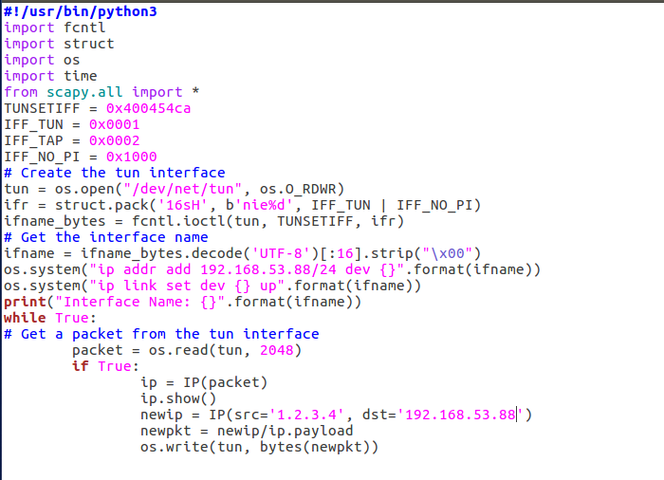
即收到一个包，以1.2.3.4为源向tun（192.168.53.88）发送一个包
终端ping 192.168.53.87，wireshark如下：
程序改为如下：
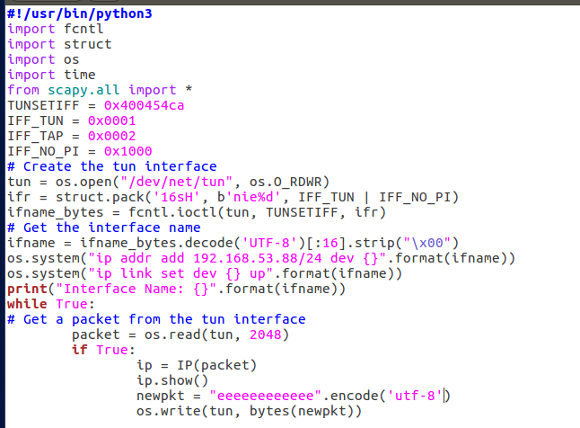
即写入12个e
运行程序并ping192.168.53.87
Wireshark：
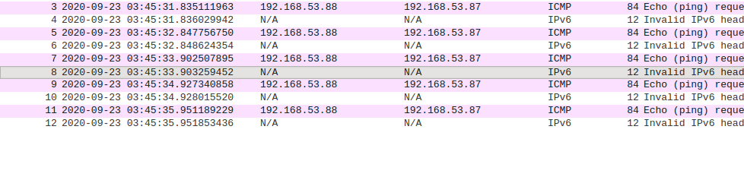
可以收到包，还是12个e，没有添加任何头。

Task3
Server端程序使用实验指导的即可
Client程序如下：
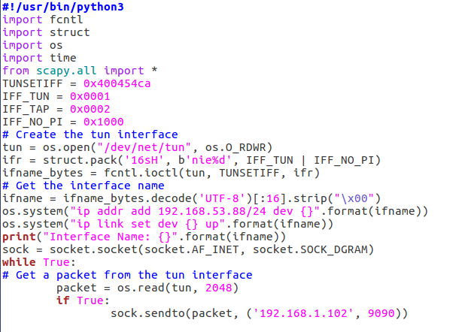
192.168.1.102为vpn server所在虚拟机的对外的网卡地址
两边执行程序后，在client端虚拟机上ping192.168.53.87，server端如下：
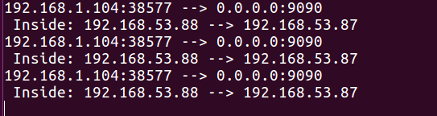
报告一开始说明了实验中内网地址分配为10.0.0.0/24
所以在client中添加路由表项：
192.168.53.88即为tun卡的ip
再ping10.0.0.2
server端如下：
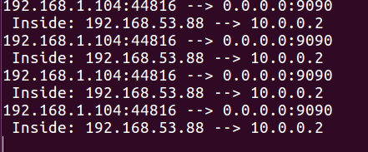
成功收到

Task4：
三台seed
seed与seed3（Host V）连接至同一内部网络，ip分别为192.168.60.1/24，192.168.60.2/24
seed与seed2（Host U）连接至同一NAT网络（模拟外网），ip分别为10.0.2.4/24，10.0.2.7/24
seed上的tun卡ip为192.168.53.87/24，seed2上的tun卡ip为.88/24
tun_server.py如下：
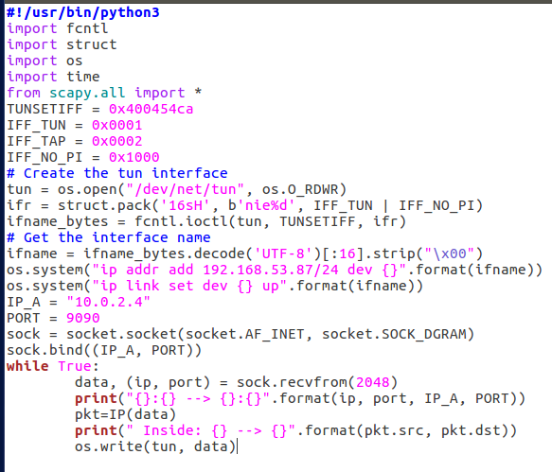
tun.py（seed2上的客户端程序）如下：
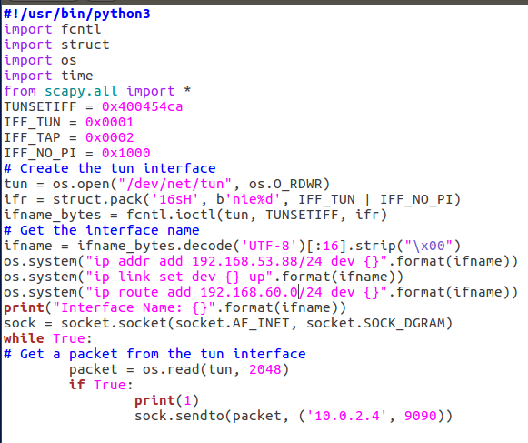
把配置路由表的语句也写入程序，这样就不用再输命令配置了。
在seed2 （Host U）ping seed3（Host V）后
Seed上：
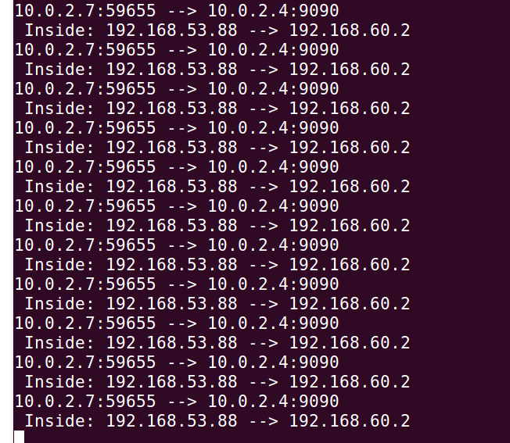
Host V上：
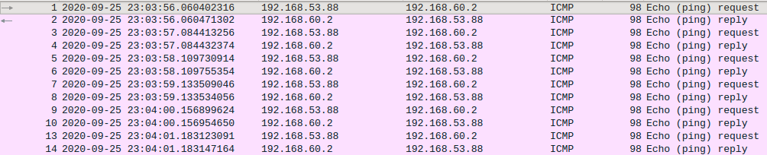
看到了U（53.88）传至V（60.2）的包

Task5
tun_client.py如下：
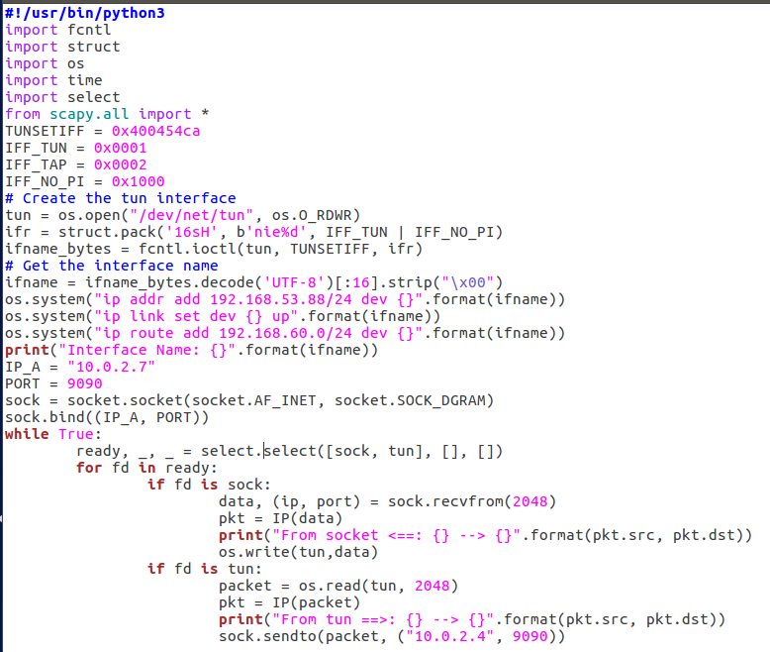
即在host U上也创建一个绑定到9090端口上的udp服务以接收host V产生的经由server到达U的包。

tun_server.py如下：
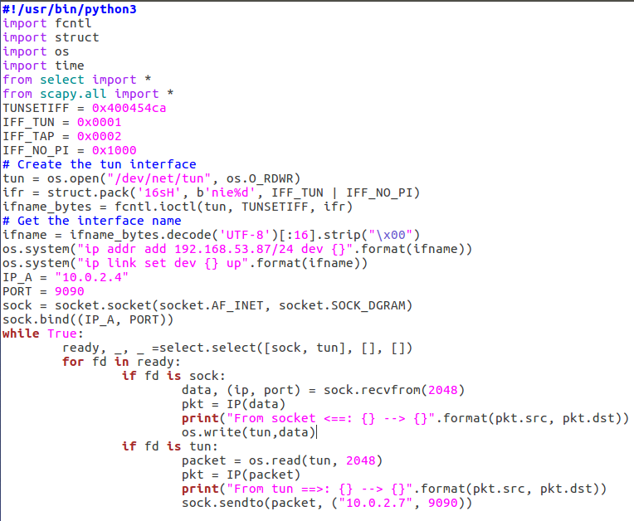
收到tun卡的包后将其通过socket传到U的9090端口。
因为创建tun卡后系统会默认添加到192.168.53.0/24的路由（通过tun卡发送），所以不用有添加路由的语句。
从U ping V：
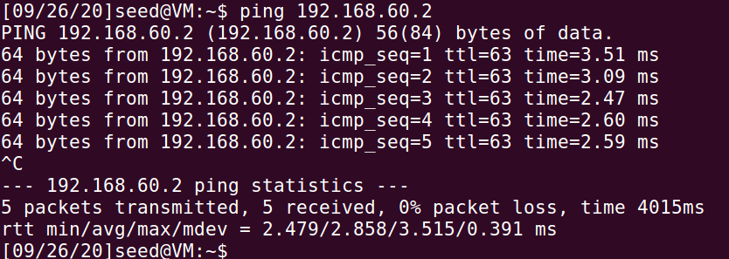
tun_client.py:
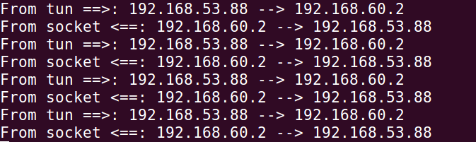
tun_server.py:
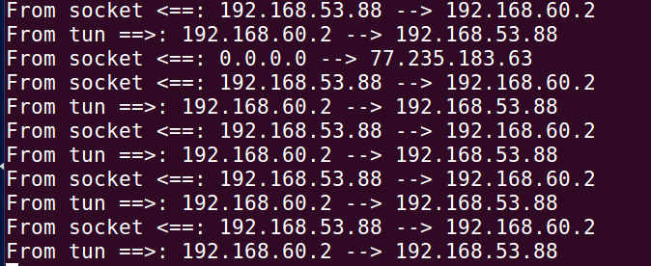
telnet:
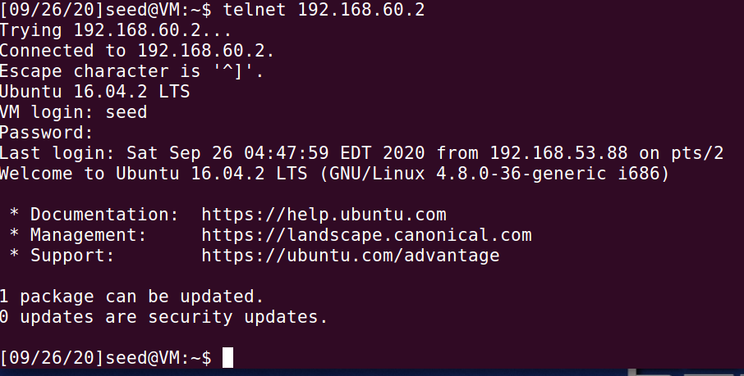

Task6
如果停止tun_client.py，通过已连接的telnet输入一串“aaaaaa”，什么都不会发生，然后再启动tun_client.py，这一串z会同时跳出来。
应该是telnet所在进程的socket一直在利用tcp特性向tun重发，未超时前client程序启动，那么这些重发就被U的tun卡接收到，然后继续进行。

Task7
将V的路由表改为如下：
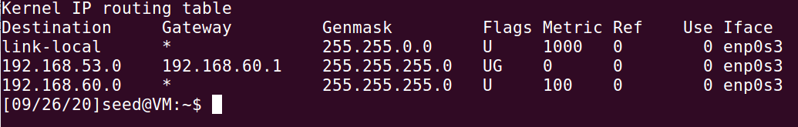
U仍然可以ping通V：
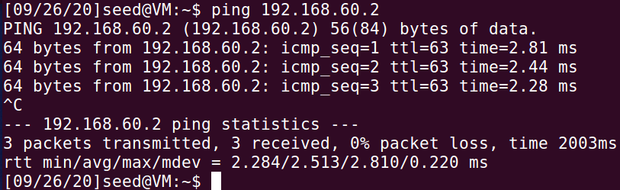

Task8
这个问题就对应了上面Task4中我遇到的问题。
将client中的tun卡的ip改为192.168.54.88/24（原来两张卡都是192.168.53.0/24网段），再尝试ping V
可以看到：
Vpn server的tun卡：
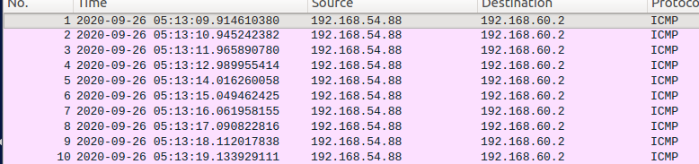
Vpn server连接内网的卡：
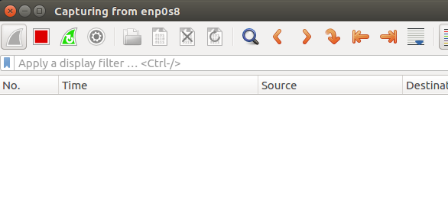
什么也没有。
说明包没有被连接内网的卡拿到，也就无法传给V
Task9
尝试ping 192.168.53.80
可以看到接收到的包是arp包：
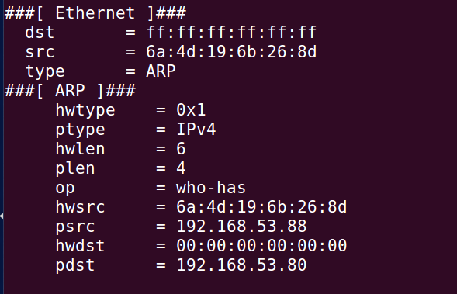
程序中改为IP(packet)，解码出来的包也都是错的，ipversion都是15
说明tun卡接收到包时以太帧头部已经没有了。
但tap卡收到的包数据中以太帧头部分还在

